热学课后测试题解答
一、选择题：
1. 若理想气体的体积为V，压强为p，温度为T，一个分子的质量为m，k为玻尔兹曼常量，R为普适气体常量，则该理想气体的分子数为：
(A) pV / m (B) pV / (kT)．(C) pV / (RT) (D) pV / (mT)． ［ B ］
提示：本题测试的是理想气体状态方程的概念的外延，它可以有一些变化形式：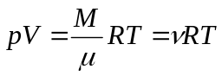或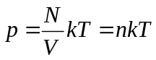。
在本题中，通过该式就可以得到 N= pV / (kT)．
2. 关于温度的意义，有下列几种说法：
(1) 气体的温度是分子平均平动动能的量度．
(2) 气体的温度是大量气体分子热运动的集体表现，具有统计意义．
(3) 温度的高低反映物质内部分子运动剧烈程度的不同．
(4) 从微观上看，气体的温度表示每个气体分子的冷热程度．
这些说法中正确的是 (A) (1)、(2) 、(4)． (B) (1)、(2) 、(3)．
(C) (2)、(3) 、(4)． (D) (1)、(3) 、(4)． ［ B ］
提示：本题测试的是气体温度的概念及其内涵。
其中（1）温度高，分子运动剧烈，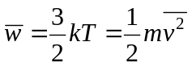。所以气体的温度是分子平均平动动能的量度． 是正确的。
（2） 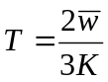温度的统计意义：T是气体分子平均平动动能的量度，T越高，分子内部热运动越激烈，分子热运动的能量就越大，它是大量分子热运动的集体表现，具有统计意义。所以也是正确的。
（3）同理，温度的高低反映物质内部分子运动剧烈程度的不同．也是正确的。
（4）温度是统计量，它并不能反映单个分子的情况。
3. 一瓶氦气和一瓶氮气密度相同，分子平均平动动能相同，而且它们都处于平衡状态，则它们
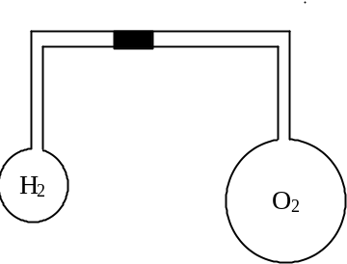
(A) 温度相同、压强相同．
(B) 温度、压强都不相同．
(C) 温度相同，但氦气的压强大于氮气的压强．
(D) 温度相同，但氦气的压强小于氮气的压强． ［ C ］
提示：本题测试的是气体的理想气体状态方程和平均平动动能的概念。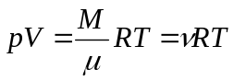可以变形为：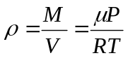，
在本题中，分子平均平动动能相同，也就意味着温度相同，而密度相同，也就意味着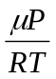相同，由于µ的差别，两者压强不同，µ小的压强反而大，所以两个气体：温度相同，但氦气的压强大于氮气的压强．
4. 在标准状态下，若氧气(视为刚性双原子分子的理想气体)和氦气的体积比V₁ / V₂=1 / 2 ，则其内能之比E₁ / E₂为:
(A) 3 / 10． (B) 1 / 2． (C) 5 / 6． (D) 5 / 3． ［ C ］
提示：本题测试的是分子的内能的概念，一个分子自由度为i，则该分子的内能为 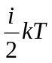，气体的总能量=N。
在本题中，，当V₁ / V₂=1 / 2时，氧气和氦气的分子个数之比为：1/2，每个分子的内能之比为：5/3。所以其内能之比是5/6。
5. 在一容积不变的封闭容器内理想气体分子的平均速率若提高为原来的2倍，则
(A) 温度和压强都提高为原来的2倍．
(B) 温度为原来的2倍，压强为原来的4倍．
(C) 温度为原来的4倍，压强为原来的2倍．
(D)温度和压强都为原来的4倍． ［ D ］
提示：本题测试的是平均速率的概念,即它与温度压强的关系，以及理想气体的状态方程：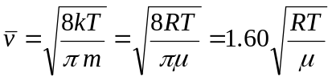
在本题中，理想气体分子的平均速率若提高为原来的2倍，由式子可知温度为原来的4倍，再由理想气体的状态方程可知压强也将变为原来的4倍。
6. 理想气体向真空作绝热膨胀．
(A) 膨胀后，温度不变，压强减小． (B) 膨胀后，温度降低，压强减小．
(C) 膨胀后，温度升高，压强减小． (D) 膨胀后，温度不变，压强不变． ［ A ］
提示：本题测试的是关于绝热膨胀的概念以及相关物理量的改变。
在本题中，特别要注意是在真空中的绝热变化，由于在真空中，气体体积的变化不做功，所以A=0，又是绝热变化，所以Q=0，这样ΔE=0，也就是说温度不变；再利用理想气体状态方程我们就知道，温度不变，体积变大，则压强减小。本题易错选答案（C），就是忽略了真空的情况，如果在空气中，气体膨胀要对外做功，则A>0, ΔE>0。温度升高。
7. 一定量的理想气体，经历某过程后，温度升高了．则根据热力学定律可以断定：
(1) 该理想气体系统在此过程中吸了热．
(2) 在此过程中外界对该理想气体系统作了正功．
(3) 该理想气体系统的内能增加了．
(4) 在此过程中理想气体系统既从外界吸了热，又对外作了正功．
以上正确的断言是：
(A) (1)、(3)． (B) (2)、(3)． (C) (3)． (D) (3)、(4)． (E) (4)．［ C ］
提示：本题测试热力学中热、功和内能的概念及它们之间的关系；以及对热力学第一定律的理解：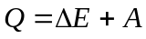；内能是温度的单值函数。
所以在本题中，通过温度升高可以确定内能是增加的，其他的均不确定。
二、填空题：
1. 在容积为10⁻² m³ 的容器中，装有质量100 g 的气体，若气体分子的方均根速率为200 m • s⁻¹，则气体的压强为___1.33×10⁵ Pa．
提示：本题测试的是气体的理想气体压强的概念：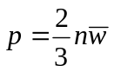，其中：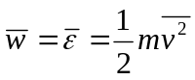，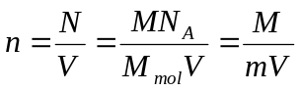，所以压强公式可变为：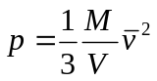
在本题中，进行了以上的分析后，可得到：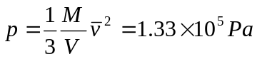
2. A、B、C三个容器中皆装有理想气体，它们的分子数密度之比为n_{A}∶n_{B}∶n_{C}＝4∶2∶1，而分子的平均平动动能之比为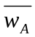∶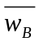∶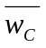＝1∶2∶4，则它们的压强之比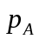∶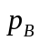∶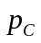＝__ 1∶1∶1 _．
提示：本题测试的是压强和分子平动动能的概念以及它们的关系：
在本题中，直接代入公式既可得到4∶4∶4。 也就是1∶1∶1
3. 容器中储有1 mol 的氮气，压强为1.33 Pa，温度为 7 ℃，则
(1) 1 m³中氮气的分子数为_3.44×10²⁰；
(2) 容器中的氮气的密度为_1.6 ×10⁻⁵ kg/m³_；
(3) 1 m³中氮分子的总平动动能为__ 2 J _．
(玻尔兹曼常量k＝1.38×10⁻²³ J·K⁻¹ , N₂气的摩尔质量M_{mol}＝28×10⁻³ kg·mol⁻¹ , 普适气体常量R＝8.31 J·mol⁻¹·K⁻¹ )
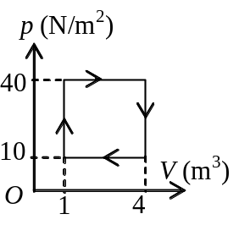提示：本题测试的是理想气体状态方程这个概念的外延，也就是可以进行形式上的变化：，也可以写成：，通过该式就可以得到 N= pV / (kT)．以及，每个分子的平动动能E=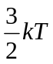
在本题中，1 mol 的氮气，压强为1.33 Pa，温度为 7 ℃，就可代入上式计算出
4. 气体经历如图所示的一个循环过程，在这个循
环中，外界传给气体的净热量是90J．
提示：本题测试的是做功的概念，热循环的概念以及它们的计算，可以通过P-V图形来进行的有关循环的计算。在P-V图形中，曲线与横轴围成的面积代表做功情况；一个循环过程内能的变化为零；Q=A=S。
在本题中，图形围成的面积为90J。
5. 1 mol理想气体在T₁ = 400 K的高温热源与T₂ = 300 K的低温热源间作卡诺循环（可逆的），在400 K的等温线上起始体积为V₁ = 0.001 m³，终止体积为V₂ = 0.005 m³，那么此循环的效率为 ；此气体在每一循环中，从高温热源吸收的热量Q₁= ；气体所作的净功W= ；气体传给低温热源的热量Q₂= 。
提示：本题测试的概念是卡诺循环的效率：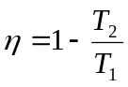；以及在这个循环过程中吸热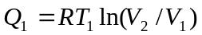，放热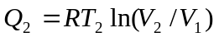的计算：
在本题中，代入公式： 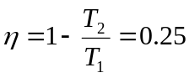；
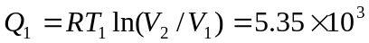 J 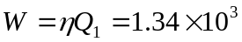 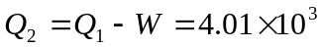 J
答案：0.25；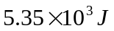；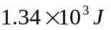；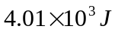
三、计算题：
1. 一容器内储有氧气，其压强为1.01×10³pa，温度为27⁰C，求：
（1）气体的分子数密度； （2）氧气的密度；
（3）分子的平均平动动能； （4）分子间的平均距离。
解：（1）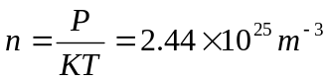
（2）氧气的密度：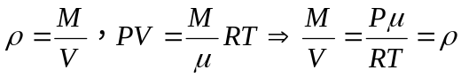所以ρ=1.3kg/m³
（3） 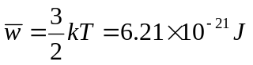
（4） n是单位体积内分子个数， 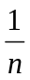是每个分子占有的体积。
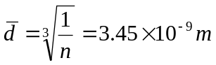
2. 一定量的理想气体经历如图所示的循环过程，A→B和C→D是等压过程，B→C和D→A是绝热过程．已知：T_{C}＝ 300 K，T_{B}＝ 400 K． 试求：此循环的效率．(提示：循环效率的定义式η =1－Q₂ /Q₁，Q₁为循环中气体吸收的热量，Q₂为循环中气体放出的热量）
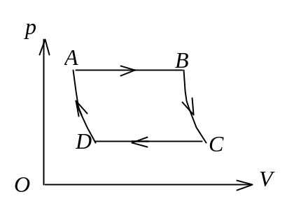
解： 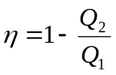
Q₁ = ν C_{p}(T_{B}－T_{A}) , Q₂ = ν C_{p}(T_{C}－T_{D})
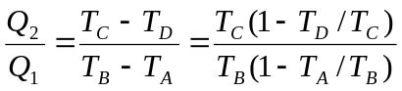
根据绝热过程方程得到：
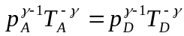， 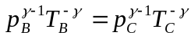
∵ p_{A} = p_{B} , p_{C} = p_{D} ,
∴ T_{A} / T_{B} = T_{D} / T_{C}
故 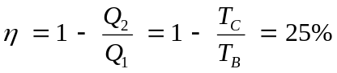
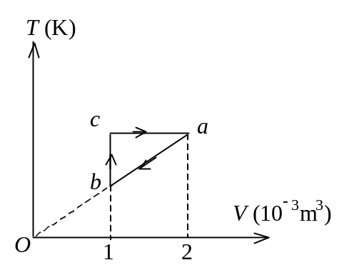
3. 1 mol单原子分子理想气体的循环过程如T－V图所示，其中c点的温度为T_{c}=600 K．试求：
(1) ab、bc、ca各个过程系统吸收的热量；
(2) 经一循环系统所作的净功；
(3) 循环的效率．
(注：循环效率η=W/Q₁，W为循环过程系统对外作的净功，Q₁为循环过程系统从外界吸收的热量ln2=0.693)
解：单原子分子的自由度i=3．从图可知，ab是等压过程，
V_{a}/T_{a}= V_{b} /T_{b}，T_{a}=T_{c}=600 K
T_{b} = (V_{b} /V_{a})T_{a}=300 K
(1) 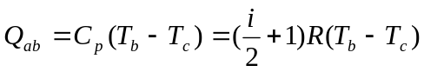 =－6.23×10³ J (放热)
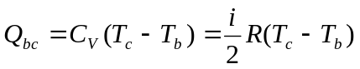 =3.74×10³ J (吸热)
Q_{ca} =RT_{c}ln(V_{a} /V_{c}) =3.46×10³ J (吸热)
(2) W =( Q_{bc} +Q_{ca} )－|Q_{ab} |=0.97×10³ J
(3) Q₁=Q_{bc}+Q_{ca}， η=W / Q₁=13.4%
四.思考题
1提示：本题测试的是平衡态的概念：在不受外界影响的条件下，一个系统的宏观性质不随时间改变的状态。
在本题中，因金属棒是在外界条件影响下达到平衡的，所以不是平衡态。
2提示:本题测试的是熵的概念.
答案:一切与热有关的自然现象都与热力学第二定律有关,由熵增加原理可知,在封闭系统中发生的任何不可逆过程,都将导致整个系统的熵增加.
上述三个单方向过程都是可在封闭系统中自发进行的不可逆过程,因此(1)中的热餐和周围环境;(2)中的物体和地球;(3)中的燃料和周围环境等,所有涉及整个系统的熵都将增加.
第17章
第1题 p65：17.1；第2题p66：17.2；第3题p66：17.4；第4题p66：17.5；
第5题p66：17.14；第6题 p57：例：17.1第7题 p59：例：17.2第8题 p60：例：17.3
第9题 一质点作简谐振动，振动方程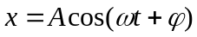,当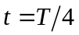(为周期)时，质点的速度为：C
（A）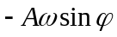； (B)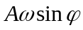； (C)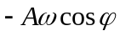； (D)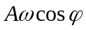。
第10题 一物体作简谐振动，振幅为A，在起始时刻质点的位移为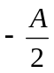，且向X轴的正方向运动，代表此简谐振动的旋转矢量图为：D
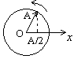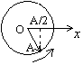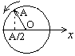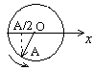
（A） （B） （C） （D）
第11题 一单摆的悬线长=1.5m，在顶端固定点的铅直下方0.45m处有一小钉，如图所示。则单摆的左右两方振动周期之比T₁/T₂的近似值为 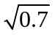 。
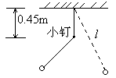
第12题 两个同方向同频率的简谐振动，其振动表达式分别为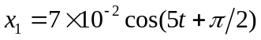（SI）和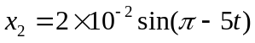（SI），则它们的合振动的振幅为 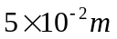 ，初位相为 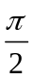 。
第13题 一质点作简谐振动，振幅为A，周期为T，其运动方程用余弦函数表示。当t = 0时，质点在正的最大位移处，其初位相为 0 ；质点在平衡位置向负的方向运动，初位相为 ；质点在位移为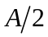处，且向正方向运动，初位相为 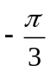 。
第18章
第1题 Page89：18.2；第2题 Page 89：18.3；第3题 Page 89：18.4；
第4题 Page 89：18.5；第5题 Page 89：18.6；第6题 Page 90：18.7；
第7题 Page 90：18.8；第8题 Page 90：18.10；第9题 Page 74：例18.1；
第10题 Page 74：例18.2
第11题 在下面几种说法中，正确的说法是：C
（A）当波源不运动时，波源的振动频率与波动的频率在数值上不同；
（B）波源振动的速度与波速相同；
（C）在波传播方向上，任一质点的振动位相总比波源的位相落后；
（D）在波传播方向上，任一质点的振动位相总比波源的位相超前。
第12题 一简谐波沿X轴正方向传播，如图中所示为时的波形曲线。若振动以余弦函数表示，且此题中各点振动的初位相取到之间的值，则：D
（A）0点的初位相为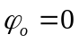； （B）1点的初位相为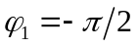；
（C）2点的初位相为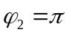； （D）3点的初位相为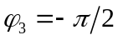。
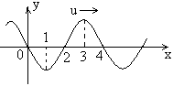
第13题 一平面简谐波的波动方程为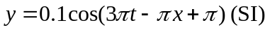，时的波形曲线如图所示，则：C
（A）点的振幅为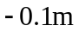； （B）波长为4m；
（C）、两点间位相差为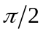； （D）波速为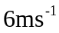。
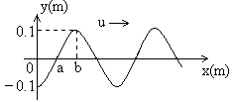

第14题 一平面简谐波的波动方程为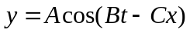，A，B，C均为正值恒量，则 D
（A）波速为C/B； （B）周期为1/B； （C）波长为C/2π； （D）圆频率为B。
第15题 如图所示，一波长为的平面简谐波沿OX轴正方向传播，若点处质点的振动方程为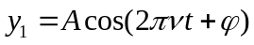，则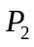点处质点的振动方程为 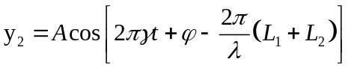 。
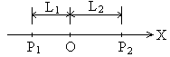
第16题 某质点作简谐振动，周期为2s，振幅为0.06m，开始计时（），质点恰好处在处，且向负方向运动，该质点的振动方程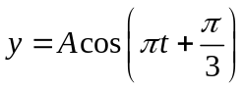__；（2）此振动以速度u=2m/s沿X轴正向传播时，形成的平面简谐波方程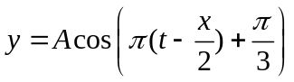______________。
第19章
第1题 Page 100：19.1；第2题 Page 100：19.2；第3题 Page 100：19.3；
第4题 Page 100：19.4；第5题 Page 100：19.5；第6题 Page 100：19.7；
第7题 Page 100：19.8；第8题 Page 100：19.9；第9题 Page 100：19.10；
第10题 Page97：例19.1
第11题 在双缝干涉实验中，为使屏上的干涉条纹间距变大，可以采取的办法是： B
(A)使屏靠近双缝； (B)使两缝的间距变小；
(C)把两个缝的宽度稍微调窄； (D)改用波长较小的单色光源。
第12题 在双缝干涉实验中，双缝间距为2mm，双缝与屏的间距为300cm，入射光的波长为600nm，在屏上形成的干涉图样的明条纹间距为（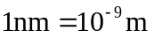）。B
（A）4.5mm； （B）0.9mm； （C）3.1mm； （D）1.2mm。
第13题 在折射率为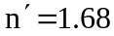的平板玻璃表面涂一层折射率为n=1.38的MgF₂透明薄膜，可以减少玻璃表面的反射光。若用波长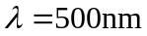（）的单色光垂直入射，为了尽量减少反射，则MgF₂薄膜的最小厚度应是：A
（A）90.6nm； (B)78.1nm； (C)181.2nm； (D)156.3nm。
第14题 在双缝干涉实验中，所用单色光波长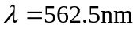，双缝与观察屏的距离D=1.2m，若测得屏上相邻明条纹间距Δx=1.5mm，则双缝的间距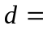 0.45 mm。
第15题 如图2，在双缝干涉实验中，若把厚度为、折射率为的半圆筒形薄云母片覆盖在缝上，中央明条纹将向 上 移动；覆盖云母片后，两束相干光到原中央明条纹O处的光程差为 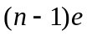 。
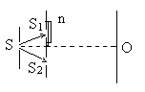
图2
第16题 如图3所示，在双缝干涉实验中SS₁=SS₂，用波长为的光照射双缝S₁和S₂，通过空气后在屏幕E上形成干涉条纹。已知P点处为第三级明条纹，则S₁和S₂到P点的光程差为 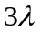 ，若将整个装置放于某种透明液体中，P点为第四级明条纹，则该液体的折射率为 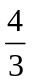 。
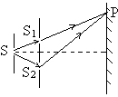
图3
第17题 在垂直照射的劈尖干涉实验中，当劈尖的夹角变大时，干涉条纹将 朝向 劈棱方向移动（填“朝向”、“反向”或“不变”），相邻条纹间的距离将 变小 。（填“变大”、“变小”或“不变”）
第18题 在空气中有一劈尖形透明物，其劈尖角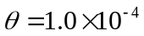弧度，在波长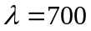nm的单色光垂直照射下，测得两相邻干涉明条纹间距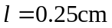，此透明材料的折射率为 1.4 。
第20章
第1题 Page 113：20.1；第2题 Page 113：20.2；第3题 Page 113：20.4；
第4题 Page 113：20.8；第5题 Page 106：例20.1第6题 Page 111：例20.3
第7题 关于菲涅耳波带法，以下说法中错误的是 C
（A）若单缝处的波振面分为奇数个半波带，则屏上P点为明条纹；
（B）若单缝处的波振面分为偶数个半波带，则屏上P点为暗条纹；
（C）菲涅耳波带法中，一个半波带的宽度为半个波长；
（D）分的波带数越多，对应的明条纹越暗
第8题 在光栅光谱中，假设所有偶数级的主极大都恰好在每缝衍射的暗条纹方向上，因而实际上不出现（即缺级），那么此光栅每个透光缝宽度a和相邻两缝间不透光部分宽度b的关系为A
（A）a=b； （B）a=2b； （C）a=3b； （D）b=2a；
第9题 用波长为λ的单色光垂直入射狭缝AB，若A、B两点发出的两平行光到P点的光程差为2λ，则利用菲涅尔半波带法，对P点而言，缝AB两光线光程差可分成为 4个半波带，P点是 暗 条纹。（填明或暗）
第10题 一光栅每厘米有5000条窄缝，某波长的光垂直入射，测得第一级条纹的衍射角为sinφ=0.22，此入射光的波长为 0.44um ，用此光栅最多可看到 第 4 级条纹。
第11题 在单缝衍射中，当衍射角满足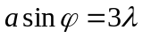时，单缝的波振面可分为__6__个半波带，若将缝缩小一半，原来的第三级暗条纹将变为第___1_ 级___明_条纹。

